Ikšķiles novada pašvaldībai

______________________________
___________________________ , Ikšķile

Ikšķilē, 2019. gada 5. februārī

Par Ikšķiles novada attīstības programmu 2019. - 2025. gadam

Vidusskolas ēka ar daudzfunkcionālu sporta bāzi Lupīnu ielas stadionā.

Izglītības infrastruktūra Ikšķiles novadā 2019.-2025. gadā
Ņemot vērā to, ka Investīciju plāna lielākais projekts ir Sporta komplekss ar sporta skolu, apskatīsim Ikšķiles vidusskolu.
Pašreizējās situācijas raksturojuma 30. lappusē ir sniegti dati par stāvokli uz 2018. gada 1. septembri.
“Uz 01.09.2018. mācības uzsāka: 1019 skolēni, t.sk. 961 pamatizglītības programmā, 58 skolēni vispārējās vidējās izglītības programmā. Izglītojamo skaits ar īpašām vajadzībām 2018./2019.m.g. – 28 skolēni. 42 klašu komplekti.”
Attīstības programmas būtiska sadaļa ir investīcijas ēkās. Skolas pašreizējā piepildījuma apraksts nesniedz nekādu informāciju par to, cik optimāls ir šis piepildījums un cik liela ir rezerve pēc jaunā korpusa pabeigšanas. Sabiedriskās apspriešanas sapulcē vietnieks Č.Batņa minēja, ka skolas ēkas kapacitāte tagad esot 1400 skolēnu. Tāda skaitļa pašreizējās situācijas dokumentā nav. Ko nozīmē “kapacitāte” attiecībā uz dzīviem bērniem? Ir noteikta ietilpība pūcēm mežā, ir arī noteikts blīvums cāļiem fermā.
Ātrs aprēķins uz pieejamās informācijas pamata.
Ja 1400 kapacitāte pie līdzīga vidējā skolēnu skaita klasēs, tad skolā ir brīvi 16 kabineti.
Ja 1400 kapacitāte pie maksimālā piepildījuma 30 skolēnu klasē, tad skolā ir brīvi 5 kabineti.
Atbilstoši arī noslodze uz skolas sporta infrastruktūru un specializētajiem mācību kabinetiem ir 58 vai 47 klašu skaitam. Mazāks klašu skaits, vieglāk salikt grafikā, bet katrā reizē lielāks skolēnu skaits katrā telpā.
Plānošanas dokumentos nav norādes, bet ir pamats domāt, ka tuvāks īstenībai ir skaitlis 5 kabineti. Ko tas nozīmē? Pēc 5 gadiem visa vidusskola būs 2 klases katrā klasē, jo pašlaik 7. klasē un jaunāki ir virs 100 skolēniem katrā klasē. Ja vien Ikšķiles vidusskola nepastiprinās nepatīkamo tendenci, ka bērni nevēlas palikt. Jāņem vērā, ka noteiktu skolnieku skaitu dos arī Tīnūžu un Brīvā skolas, kurās tiek īstenota mācību programma tikai līdz 6. klasei. Ar to arī visa rezerve ir izsmelta 5 gadu laikā. Ja pieņem piedāvātajā Attīstības programmā piedāvāto iedzīvotāju skaita dinamikas scenāriju, pēc kura 2025. gadā būs par 200 iedzīvotājiem mazāk nekā šodien. Tātad, arī pie esošā iedzīvotāju skaita būs nepieciešama skolas palielināšana, un atkal jaunas būves plānošana būs jārisina neplānoti un steidzami, tādēļ notiks sasteigti, un tādēļ radīsies kārtējās kļūdas, kuru dēļ viss kavēsies vēl vairāk.

Tādēļ Ikšķiles novadam vajag plānu, kas paredz:
Ilgtermiņa stratēģijā līdz 2030. gadam:
Ikšķiles novadā dzīvos 15.000 iedzīvotāju,
Apspriežamajā attīstības programmā līdz 2025. gadam:
Ikšķiles novada infrastruktūra nodrošina ne mazāk kā 13.000 iedzīvotāju demogrāfiski pamatotās vajadzības, ņemot vērā plānoto un vēlamo jaunu ģimeņu skaita pieaugumu un bērnu skaita pieaugumu katrā ģimenē.
Ikšķiles novada attīstības programmā 2019. - 2025. gadam "Investīciju plāna” 3. punktā:
Projekta nosaukums: Vidusskolas ēka ar daudzfunkcionālu sporta bāzi Lupīnu ielas stadionā.
(attēliem zemāk ir ilustratīva nozīme)
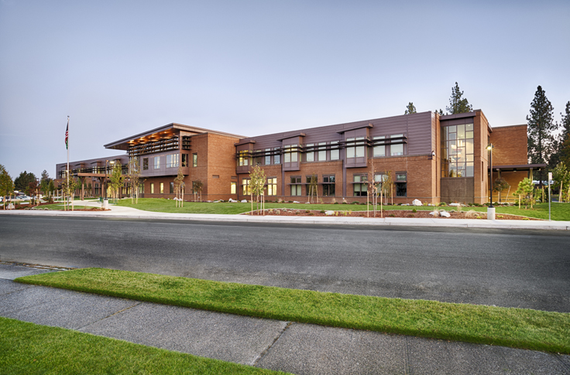
Projekta saturs: Ekonomisks, videi atbilstošs ēku komplekss
ar lielo skolnieku mācību procesam piemērotām mācību (minimums 3x3 telpas vidusskolas klasēm, tikpat telpas darbam grupās, specializētās ar mūzikas, profesionālās orientācijas un citu aprīkojumu) un plašām kopējām telpām,
kas katra atsevišķi un kopumā būtu piemērotas arī citiem lietošanas mērķiem dienas otrajā pusē, vakaros, brīvdienās un vasarā (pašdarbība, “galda” sporta veidi, interešu grupu sanāksmēm, bet vasarā arī, piemēram, sporta komandu izmitināšanai nometnēs).
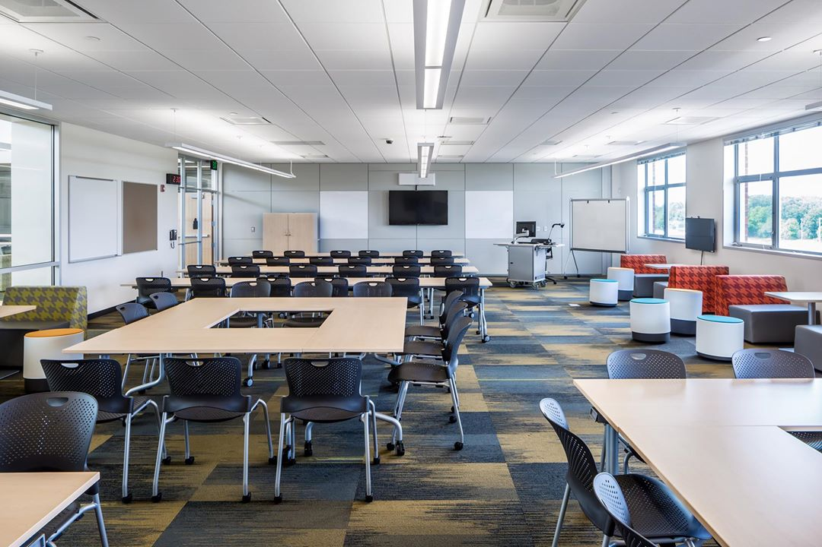
Sporta bāzei jānodrošina vidusskolas un, iespējams, arī netālu esošā bērnudārza vajadzības dienas pirmajā pusē, bet pēcpusdienā, vakaros un brīvdienās - Sporta skolas un visu vecumu sportistu vajadzības.
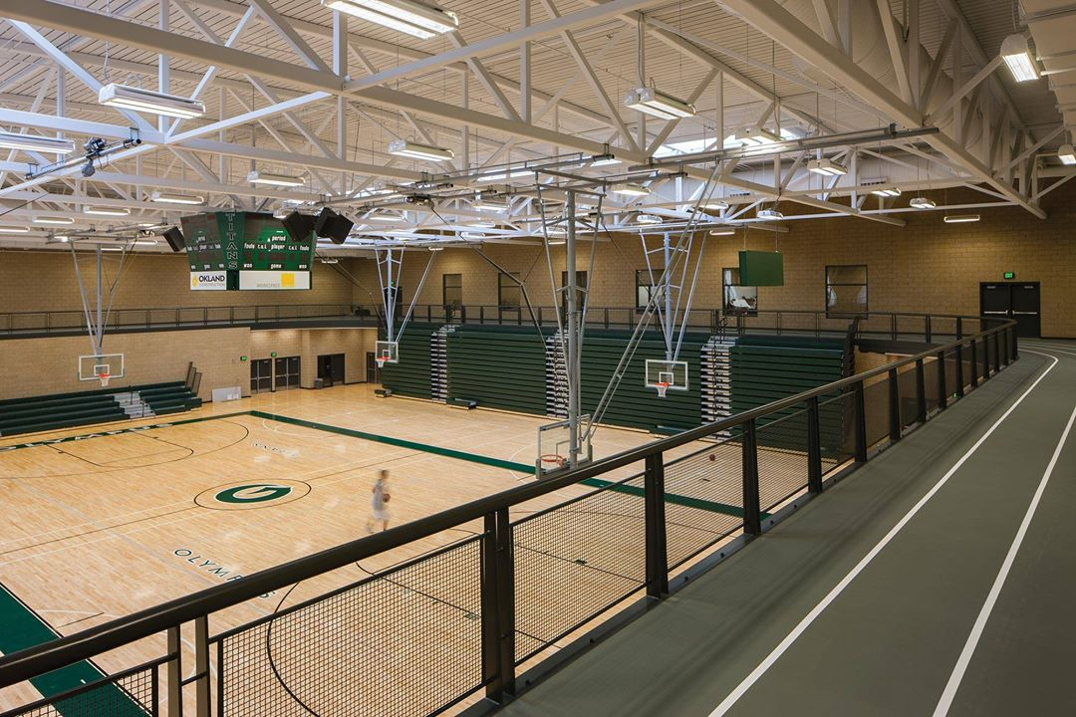
Īpašu uzmanību jāpievērš risinājumiem, kas nodrošinātu mazu bērnu nodarbināšanu laikā, kad vecāki sporto vai skolas telpās darbojas mūzikas, dejošanas vai citās nodarbībās. Viena telpa – bērnudārznieku istaba, otra – mazo skolas bērnu istaba. Abām izveidota stikla siena uz lielo sporta zāli, lai bērni redz vecākus un otrādi. Lai Ikšķiles novadā bērni sabiedriskajā telpā ir vienmēr līdzi ņemams prieks, nevis ierobežojums labām lietām!
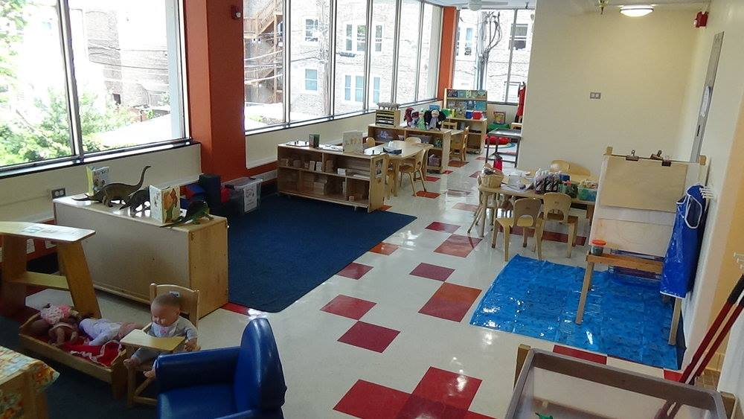

Nākam kopā Ikšķiles novadā! Lai top vislabākais attīstības plāns!
Attēli no:
https://www.alscarchitects.com/portfolio/k-12-education/westview-elementary-school/
https://airfreshener.club/quotes/high-alexandria-logo-area-school.html
http://www.ffkr.com/work/olympus-high-school/
https://www.cccsociety.org/preschool-1/

Tālrunis: _________
E-pasts: ______________________

